***Проект «Почемучкина книга»***

(паспорт проекта с детьми 5 – 6 лет)

|  |
| --- |
| руководитель проекта:  воспитатель Малых М.А.  Проект представляют:  Макаров Стёпа,  Внукова Аня  МБДОУ детский сад № 141  «Искорка» |

г. Ульяновск

2017 г.

**Вид проекта:**

* по количеству участников: групповой;
* по приоритету метода: социальный;
* по контингенту участников: дети 5 – 6 лет;
* по продолжительности: март 2017 г.

**Проблема:** В детском саду зачастую дети играют в «общие» игрушки и читают «общие» книги, которые не так жалко, как «свои». Ребенок не всегда аккуратно обращается с книгой - может случайно порвать, измять и испачкать. Дети заметили, что предпочтения тем и жанров у них разные. Поэтому дети сформулировали проблему: «как можно создать такую книгу, которая будет интересна всем, не будет рваться, мяться, и какой материал использовать для ее создания?

**Цель:**

* создание книги, которая будет интересна как мальчикам, так и девочкам, будет прочной, безопасной;
* приобщение детей к книжной культуре

**Задачи:**

* 1. активизация познавательного интереса детей;
  2. развитие зрительного, слухового внимания, памяти, наблюдательности, воображения, образного мышления;
  3. воспитание доброжелательности в отношении со сверстниками;
  4. воспитание любви к книгам, бережного отношения к ним;
  5. формирование у детей понимания того, что книга – основной источник знаний;
  6. вызывать положительные эмоции при чтении книги

7. формирование у дошкольников понимания значимости своей работы и удовлетворения от качества ее конечного результата

8.создание положительного эмоционального настроя;

**Этапы работы над проектом:**

1. ***Создание «копилки».***

Для этого было проведено:

* + Дети приносили разные книги, из которых получилась целая коллекция;
  + Беседа на тему: «Моя любимая книжка»,
  + Дидактическая игра «Кто создает книги?»

1. ***Создание картотеки.***

**I.** Участники проекта с помощью опыта провели классификацию книг по именам - признакам. Для ее проведения использовались разные книги: книги – азбуки, книжки – панорамки, книжки для купания и др. Провели классификацию по следующим признакам:

- цвет

- форма

- части и необычные детали

- структура поверхности

- вес

- материал

- размер

- звук

Результаты наблюдений занесли в таблицу.

Добавили новую строчку «Наша будущая книга», в которой дети отразили желаемые свойства новой книги.

**II.** Изучили прошлое, настоящее и будущее книги по методу «Системный оператор».

**III.** Дети изучили свойства материалов для отбора нужного материала для будущей книги.

***Изготовление новой книги.***

Изготавливали новую книгу по критериям, отобранным в Таблице в строчке «Наша будущая книга». Дети решили, чтобы страницы не рвались, не мялись и не пачкались, необходимо их заламинировать, т.е. покрыть прозрачной пленкой.

По результатам опроса дети решили, что книги будет написана о животных, которые помогали людям на войне: будет собран материал об их подвигах, интересные факты о жизни этих животных, а также детьми будут созданы о них сказки и стихи. Вместе решили, что мамы могут им в этом помочь – быть редакторами этого издания. В результате в группе была продемонстрирована «Почемучкина книга» (**продукт** проекта).

**Перспектива проекта:**

В дальнейшем дети захотели создать книги на другую тематику и составить свою мини – библиотеку.

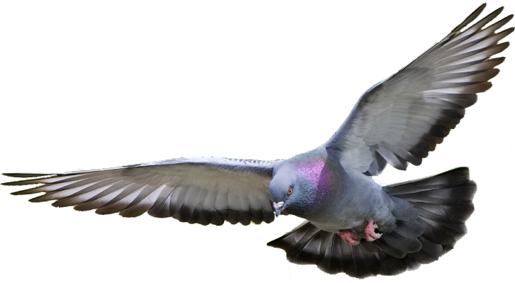

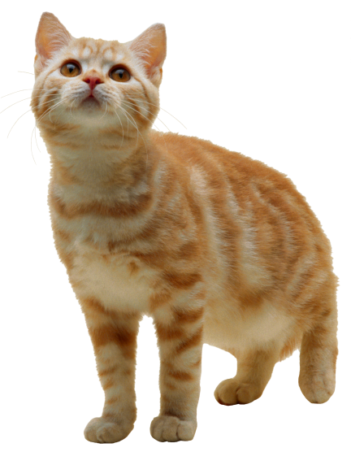

***Условные обозначения***

*(цвета страниц)*

***-* рассказы о животных, их подвигах**

**-интересные факты о животных из энциклопедии**

**- сказки**

**- стихи**

**- статьи из словарей**

***Разработка оформления художников: Даша Крюкова, Дана Ильина, Женя Винникова, Логинов Ваня***

***Ответственный редактор: Е. Мартынова***

***Редактор: Е. Кудакова***

***Компьютерная графика: Л. Внукова, М. Малых***

***Адрес производства:432030,Ульяновск,Гафурова ул., д. 94***

***Издательство «Книжкин дом»,2017***

***Дорогой читатель!***

***Мы, ребята старшей группы «Почемучки», хотим представить свою первую книгу, которая так и называется «Почемучкина книга».***

***В ней Вы найдете рассказы о животных, которые отличились на войне своей храбростью и верностью человеку. Также Вы сможете найти статьи из словарей и интернета о военных профессиях, которые упоминаются в этих рассказах. Мы добавили в нашу книгу информацию об этих животных, взятую нами из энциклопедии. А еще здесь есть увлекательные сказки и забавные стихи, которые сочинили мы сами. Читайте с удовольствием!***

***Мы - ребята удалые,***

***«Почемучки» озорные.***

***Составляли книжку вместе.***

***Вместе дружно - интересней!***

***Рассказы о подвигах кошек в годы войны.***

**Рыжик**

Дело происходило в Белоруссии. Лето 1944 года. Через спалённое село шла наша батарея МЗА. Пушки прикрывали переправы, аэродромы и другие важные объекты. Короткий привал на развалинах деревни. Слава Богу — колодец цел. Времени — едва набрать фляжки и перемотать портянки. Единственная живая душа щурилась на солнце на останках сгоревшего сруба. И этой душой был рыжий котенок. Люди или давно погибли, или ушли. Пожилой старшина долго смотрел на котенка, потом накормил остатком обеда, нарёк кота Рыжиком и объявил его седьмым бойцом расчета.

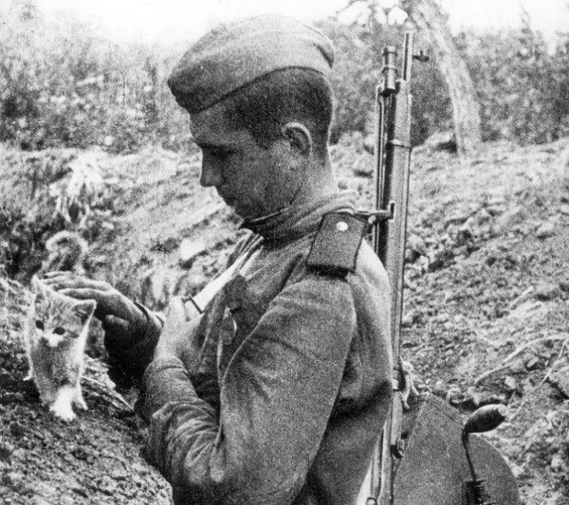

Он оставил его у себя, чтобы кот ловил мышей в землянках.

Зимой котенок вырос в крупного кота.  
 Во время налетов вражеской авиации Рыжик исчезал, неизвестно куда и появлялся на свет только тогда, когда зачехлят пушки. Тогда же за котом и была отмечена особо ценная особенность: за полминуты до налета Рыжик глухо рычал в ту сторону, с которой появятся вражеские самолеты. Мы предположили, что дом, в котором он раньше жил, разбомбили. И звук, несущий смерть, он запомнил навсегда. Такой слух оценила и вся батарея.

В конце апреля батарея отдыхала. Война отгремела и шла к концу. Наша батарея МЗА ПВО просто наслаждалась весенним солнышком. Рыжик спал на свежем воздухе. Но вот, Рыжик просыпается, шерсть дыбом, требует внимания и недобро рычит строго на восток. Невероятная ситуация: на Востоке Москва и прочий тыл. Но народ доверяет коту, не раз он спасал своим слухом жизни бойцов. Тишина, стволы на всякий случай наведены на восток.

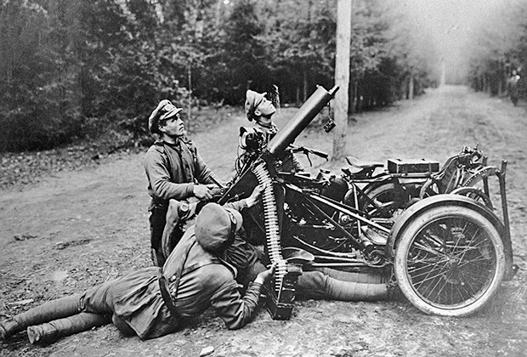

Верим коту и ждём…

С дымным шлейфом появляется наш самолет. За ним- совсем близко немецкий самолет.. Батарея вклинилась двойной очередью и вражеский самолет был сбит. А наш - благополучно пошел на посадку.  
На следующий день пришла машина, полная гостей и привезла лётчика — грудь в орденах, растерянный вид и чемодан с подарками. Подходит и спрашивает: « Кому сказать спасибо? Как вы догадались, что мне нужна помощь, да так быстро? Да чтоб так точно в цель? Я вот вам в благодарность привез одежду, сапоги и прочие подарки».

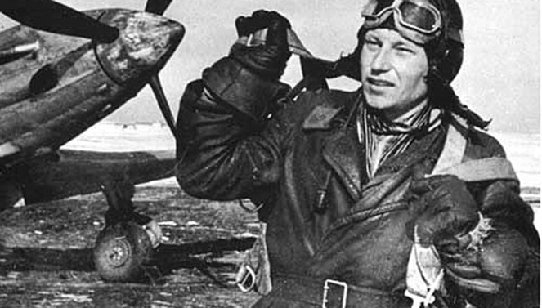  
Мы киваем на Рыжика — ему скажи спасибо! Лётчик, думает, что его разыгрывают. И старшина рассказывает длинную историю. На следующий день лётчик вернулся с двумя килограммами свежей печёнки для Рыжика. Удивительно: впервые в истории коту за его внимательность и отвагу было присвоено воинское звание «старшины».

В июне 45-ого часть была расформирована, все отправились по домам. А кота забрал с собой в деревню старшина-белорус, справедливо рассудив, что раз кота в Белоруссии подобрали — то и жить ему там после войны. Говорят в деревне, откуда старшина был родом, до сих пор живут потомки этого кота — все огненно- рыжие….

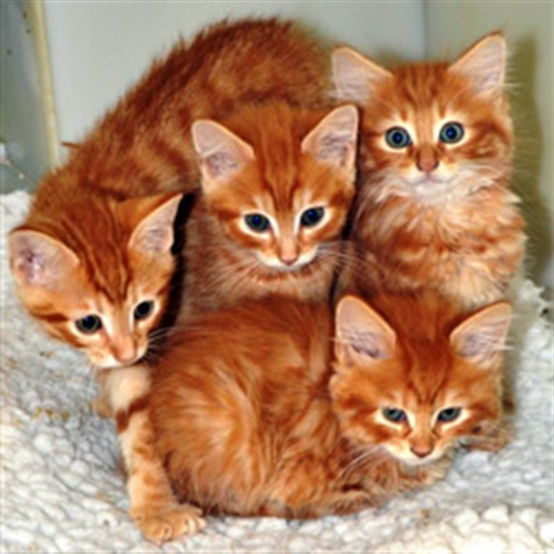

**Кошки – партизаны.**

В годы Великой Отечественной войны советский летчик-истребитель был сбит в воздушном бою врагами. Самолет загорелся, летчик был ранен, но ему удалось выброситься на парашюте. Однако приземлился он на территории, захваченной фашистами. Кое-как, из последних сил добрался он до старой ветряной мельницы, по ветхим ступеням забрался внутрь и потерял сознание. А когда очнулся, увидел в темноте какие-то зеленые передвигающиеся точки. Сперва подумал, что это от слабости, а, приглядевшись, понял – кошки.

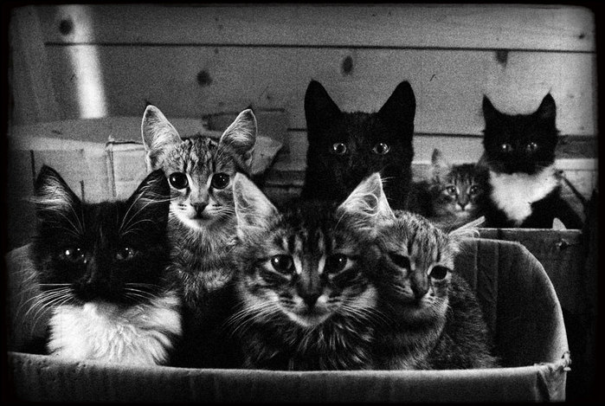

Двое суток провел летчик на мельнице среди кошек, периодически теряя сознание. И вдруг услышал голоса. Обрадовался, думал, что это жители села. Однако, когда голоса приблизились, понял: идут немцы. Холодный пот выступил на лбу раненого. Затаившись, сквозь щель между досками летчик наблюдал за немцами. Бравый командир ступил на скрипучие ступеньки, кулаком ударил по двери... И тут дикий кошачий вопль потряс воздух, заставив фашиста попятится. Но это было еще не все! Вожак кошек – черный кот в одного мгновенье прыгнул на голову немца и стал раздирать когтями его лицо. Немцы ушли. А на следующий день пришли советские партизаны, сделали носилки, уложили на них раненого. А когда собрались уходить, по просьбе летчика, оставили кошкам маленькие кусочки сала: ведь они, как и партизаны, были спасателями.

**Иcтория о том, как кот помог**

**выжить семье во время блокады Ленинграда.**

Моя бабушка всегда говорила, что тяжёлую блокаду и голод она и моя мама, её дочь, пережили только благодаря нашему коту Ваське. Каждый день Васька уходил на охоту и притаскивал мышек или даже большую жирную крысу.

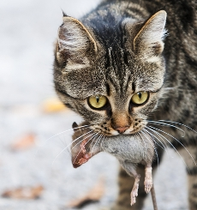

Мышек бабушка потрошила и варила из них похлебку. А из крыски, получался неплохой гуляш. При этом кот сидел всегда рядом и ждал еду, а ночью все трое лежали под одним одеялом, и он согревал их своим теплом.

Бомбежку он чувствовал намного раньше, чем объявляли воздушную тревогу, начинал крутиться и жалобно мяукать, бабушка успевала собрать вещи, воду, маму, кота и выбежать из дома. Когда бежали в убежище, его как члена семьи тащили с собой и смотрели, как бы его не унесли и не съели. Голод был страшный. Васька был голодный как все и тощий.

Всю зиму до весны бабушка собирала крошки для птиц, а с весны выходили с котом на охоту. Бабушка сыпала крошки, и они сидели с Васькой в засаде, его прыжок всегда был на удивление точным и быстрым. Васька голодал вместе с ними, и сил у него было не достаточно, что бы удержать птицу. Он хватал птицу, а из кустов выбегала бабушка и помогала ему.

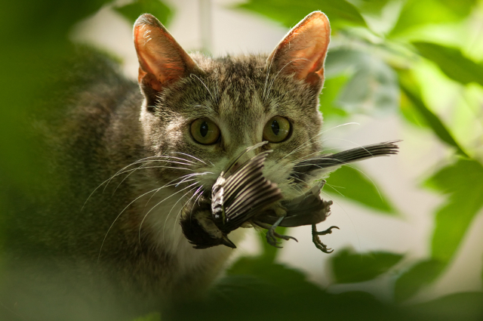

Так что с весны до осени ели еще и птиц. Когда сняли блокаду и появилось побольше еды, и даже потом после войны, бабушка коту всегда отдавала самый лучший кусочек. Гладила его ласково, приговаривая: « Кормилец ты наш».

Почему кошки часто умываются?

[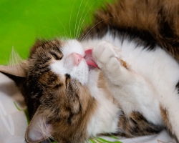](http://ya-uznayu.ru/media/k2/items/cache/4147ca3af8bf81f64b5d738c371bfecb_XL.jpg)

Мы часто видим, как наши домашние кошки вымывают свою шерсть. Каждый, наверное, задавал себе вопрос, почему они это делают? Кошки могут долгое время возиться в песке или земле, и это их ничуть не смущает. Однако, когда они сидят дома, они постоянно вылизывают себя. Ответ на этот вопрос оказался не таким уж сложным.

Известно, что дикие кошки долгое время проводят в засаде на свою жертву. В отличие от других хищников, которые сразу бросаются на намеченную цель. Они могут часами высиживать и ждать, когда мышка выйдет из норки. Для того чтобы мышь не учуяла запах кошки, они вылизывают свою шерсть каждые 30 минут. Благодаря такому инстинкту кошка получает свою добычу.

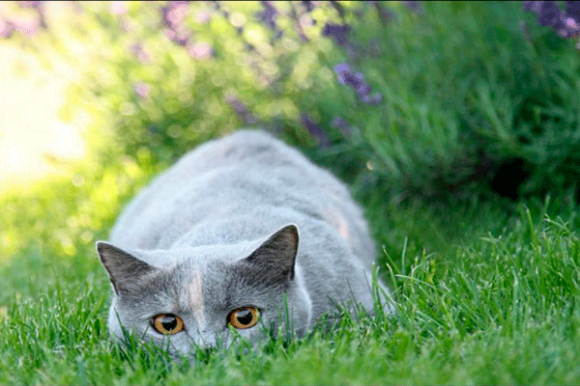

Наши домашние питомцы, которые давно забыли, что такое охота, все равно часто умывают свою шерсть. Этот инстинкт они получили от своих диких предков. К тому же, кошки не любят посторонний запах. Вы замечали, что они начинают умываться после того, как их гладят. Все это потому, что кошки признают только свой, естественный запах. Они могут умывать друг друга.

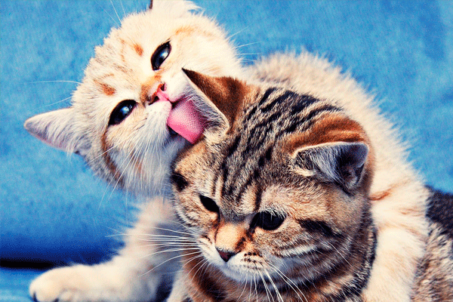

Однако не только избавление от запаха играет существенную роль. Многие исследователи считают, что кошки умываются, потому что это их успокаивает. Каждый, наверно, замечал, что когда кошку разозлить, она начинает вылизывать свою шерсть еще больше и интенсивнее. А если кошку принести в чужой дом, она уже через пять минут начнет умываться. Здесь играет роль чужой запах и стресс.

Достоверным фактом является то, что кошки чаще вылизывают себя в жаркую погоду, это помогает им спасаться от жары и регулировать температуру тела. Стоит отметить, что коты, в отличие от кошек, реже умываются. Это показывает их лень и неряшливость. С давних времен считается, что именно кошка является добытчицей и кормилицей! Вот мы и ответили на вопрос, почему кошки такие чистюли. Все-таки сколько бы ни прошло времени, а природный инстинкт не уходит в прошлое. Как бы ни изменила природа домашних питомцев, все же в них осталось что-то дикое и непонятное людям. В этом и есть их красота, в том, что они чем-то похожи на своих предков.

***Сказка «Добрая кошка»***

(***авторы***: Мубинова Айзиля, Логинов Ваня и Кудакова Лиза)

Жила – была кошка. Она была очень добрая и лучше всего умела охранять человека.

Однажды она попала в Тридевятое королевство и стала там жить. Оказалось, что королевством правили очень злые король с королевой. И не было у них детей. Они приказывали людям работать до самой ночи, не платили заработную плату, не кормили рабочих.

Однажды к ним пришел очень уставший добрый работник, попросил у короля еду для своих детей. Король ничем не захотел помочь человеку.

Кошка увидела, как он плачет, разозлилась на своих хозяев и перестала охранять их дворец от мышей. Когда грызунов стало очень много, король с королевой попросили кошку помочь им – поймать мышей. Тогда кошка им ответила: «Я поймаю в вашем дворце всех мышей, если вы будете уважать других людей, давать им деньги за работу, не будете заставлять их трудиться до самой ночи!» Король с королевой с радостью согласились. Они стали добрыми и им очень понравилось быть такими. У них появился ребенок, и кошка охраняла их малыша. Когда он просыпался, она бежала к своим хозяевам и мяукала. И жили они в согласии долго и счастливо.

***Веселые лимерики.***

***«Про кошку и ложку»***

*(Авторы: Хайбуллов Салават, Селезнев Глеб)*

Жила – была пушистая кошка,

И была у нее разноцветная ложка.

Встретила она косолапого мишку

В лапах у него была душистая шишка.

Вот такая пушистая кошка.

***Рассказы о подвигах собак в годы войны.***

**Немецкая овчарка Джульбарс- миноискатель.**

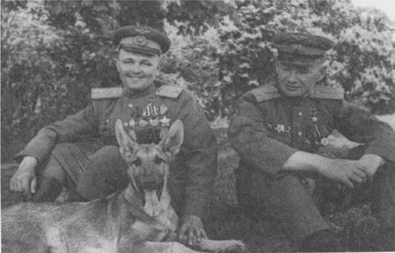

За время своей службы в 14-ой штурмовой инженерно-саперной бригаде (с сентября 1944 по август 1945 года) пёс обнаружил 7 486 мин и более 150 снарядов..

21 марта 1945 года Джульбарса наградили медалью "За боевые заслуги", а 24 июня 1945 года он был почётным участником парада на Красной площади. Из-за полученных в конце войны ранений Джульбарс не мог самостоятельно шествовать. Собаку-героя с перебинтованными лапами в своеобразном лотке, сооружённом по распоряжению Иосифа Сталина из его собственного кителя, пронёс по Красной площади командир 37-го отдельного батальона разминирования, главный кинолог страны, подполковник Александр Мазовер.

**Шотландский колли Дик – миноискатель.**

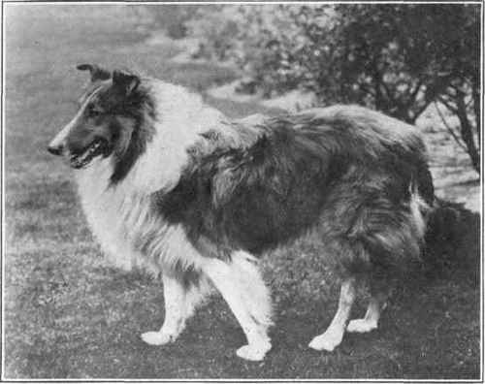

Пса призвали на службу в августе 1941 года. Он мог быть санитаром и связистом, но в 1943 году Дик постиг минно-розыскное дело и попал во 2-й отдельный полк специальной службы "Келецкий", где и оставался до конца войны. Во время Великой Отечественной пёс обнаружил более 12 тысяч мин, принимая участие в разминировании многих городов. В одном городе в подвале сгоревшего дома он нашел мину замедленного действия. Но, пожалуй, самый известный подвиг пса – найденный за час до взрыва в фундаменте Павловского дворца фугас весом 2,5 тонны с часовым механизмом. По окончании Великой Отечественной герой-миноискатель вернулся к хозяину и, несмотря на множественные ранения, был неоднократным победителем выставок собак. Пёс дожил до глубокой старости и был похоронен с воинскими почестями.

**Овчарка Дина – диверсант.**

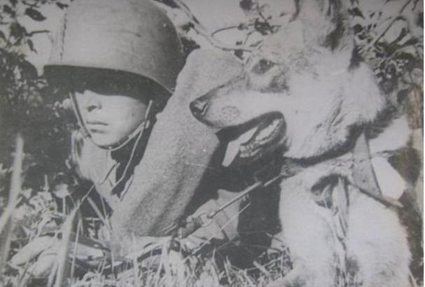

Как и Джульбарс, Дина служила в 14-й штурмовой инженерно-саперной бригаде. В историю овчарка вошла как участница "рельсовой войны" в Белоруссии и первая в Красной Армии собака-диверсант. Дина прошла курс истребления танков в Центральной школе военного собаководства, после чего под руководством командира взвода дрессировщиков старшего лейтенанта 37-го отдельного инженерного батальона миноискателей Дины Волкац она освоила профессию минера и теорию диверсанта в батальоне собак-миноискателей.

Свои знания овчарка Дина успешно применяла на практике. 19 августа 1943 года она обезвредила немецкий эшелон на перегоне Полоцк – Дрисса. Собака выскочила на рельсы перед приближающимся пассажирским поездом с гитлеровскими офицерами, направляющимися в отпуск,  сбросила вьюк с зарядами, выдернула чеку воспламенителя зубами и, прежде чем раздался взрыв, убежала в лес. Благодаря успешно выполненному заданию было уничтожено 10 вагонов противника и выведена из строя большая часть железной дороги. Позже овчарка Дина еще дважды участвовала в разминировании города Полоцка. Во время одной из операций в немецком госпитале собака нашла мину-сюрприз, запрятанную в матрасе.

**Разведчик Джек**

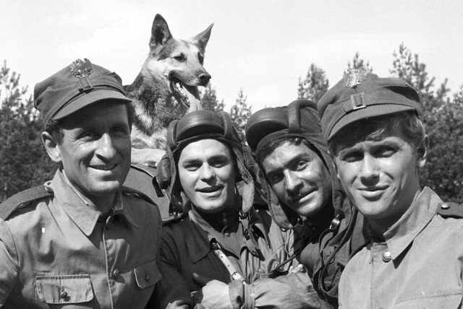

Благодаря этому псу нашим солдатам удалось взять в плен около 20 вражеских военнослужащих, среди которых был и офицер из неприступной крепости Глогау. Проникнуть в хорошо охраняемую крепость и уйти из нее с пленным, разведчик Кисагулов смог только благодаря своему псу.

**Собака-санитар Мухтар**

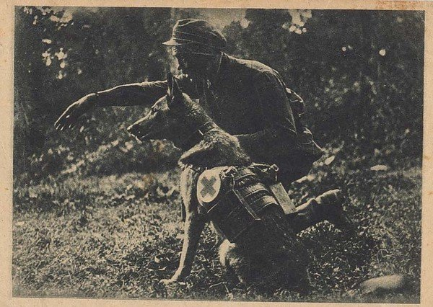

Во время войны Мухтар спас около 400 раненных солдат, в том числе своего проводника ефрейтора Зорина, получившего контузию от взрыва бомбы.

Известны случаи, когда даже легко раненные бойцы десятками умирали на передовой, попросту замерзнув. Только благодаря санитарным псам, это количество удалось значительно уменьшить. Собаки даже под снегом безошибочно чувствовали еще живых людей, зачастую сами же их и откапывая. Нередко именно псы, часами отогревая лицо человеку на диком морозе, буквально вытаскивали его с того света.

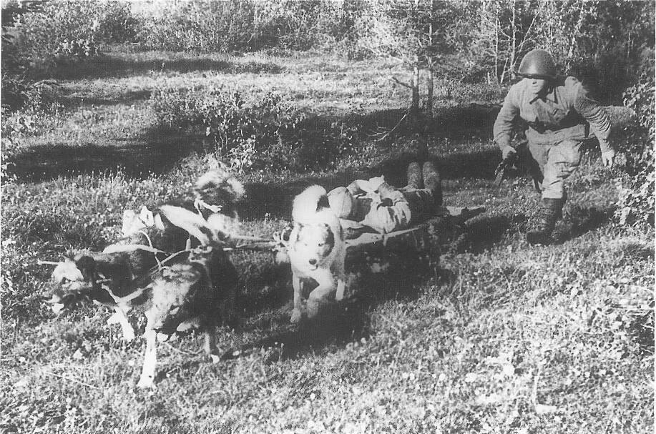

Бойцы знали об этом и собак берегли. Известный отечественный натуралист и писатель Юрий Ильинских, описывая свое пребывание на фронте, рассказывал об одном ярком случае. Тогда группа солдат после марша остановилась на отдых в одной из тыловых землянок. В стене кто-то из бойцов отыскал просто невиданное по тем временам богатство — целый мешок с овсяной крупой! Солдаты быстро запалили костер и уже предвкушали грядущий ужин, когда в землянку вошел тощий, грязный и усталый кинолог. Он отобрал у них крупу. Оказалось, что это корм для целой упряжки собак, которые нетерпеливо поскуливали у входа. Голодный, уставший человек в первую очередь сварил для них кашу, остудил ее и накормил своих четвероногих помощников. Сам он, поделившись своими скудными запасами с оголодавшими бойцами, поел намного позже.

**Сторожевая овчарка Агай**

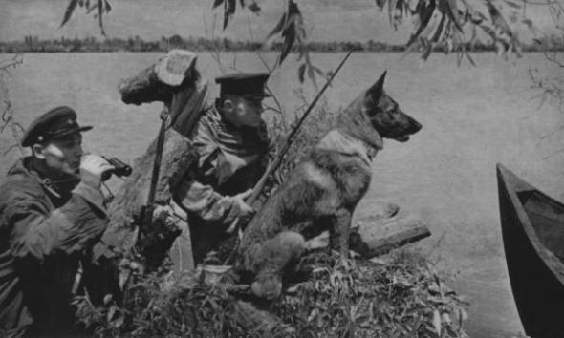

За время службы собака 12 раз своим лаем останавливала немецких солдат, которые обходными путями пытались подобраться к нашим боевым позициям.

**Пёс Бульба – связист.**

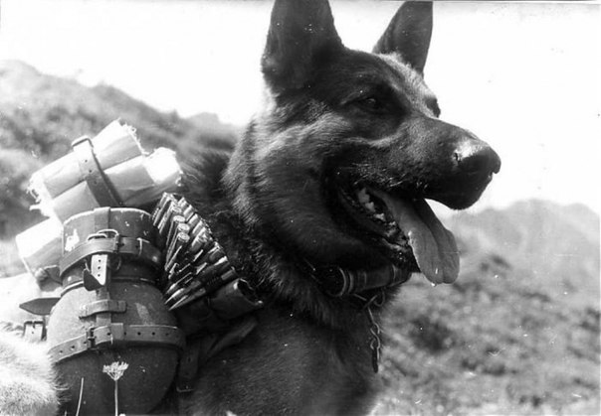

Воспитанный вожатым Терентьевым пёс был связистом. За время своей службы Бульба передал более 1500 депеш и проложил десятки километров телефонного кабеля. Нередко он вместо документов доставлял на передовую боеприпасы.

**Русские лайки**

Пушистые, ласковые, выносливые собаки. Они спасли тысячи жизней. Машины не могут проехать, лошади не проходят,а собаки совершают по несколько рейсов в день.

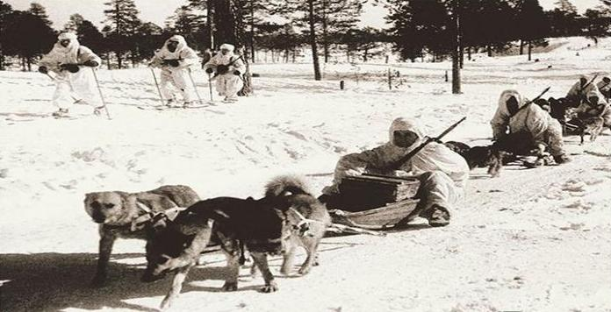

**Верные боевые товарищи.**

Шел 1941 год. Город Киев был почти захвачен немцами, и поэтому туда прислали подкрепление – пограничников с собаками. Шел бой. Еда заканчивалась, и пограничники отстегнули ошейники, отпуская любимых питомцев, но те продолжали идти рядом, оставаясь верными своим хозяевам.

500 пограничников попали в окружение целого немецкого соединения с бронетехникой и артиллерией. Русские приняли последний бой!

Когда последний патрон был отстрелян, майор Лопатин поднял солдат в рукопашную (драку). И тут, обгоняя хозяев, рванулись вперед их верные боевые собаки. 150 полуголодных псов, самый последний резерв, бесстрашно бежал на врага под градом пуль и снарядов. Противник обратился в бегство.

[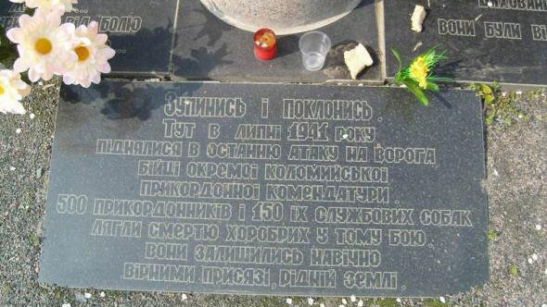](http://slavyane.org/images/stories/Proshloe/mram-doska-dogs.jpg)

# Любопытные факты о собаках.

## ****Собаки умеют распознавать человеческие эмоции****

[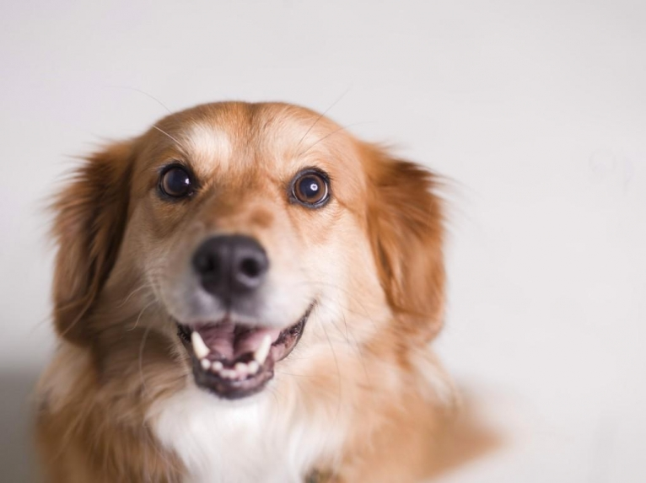](http://mixstuff.ru/wp-content/uploads/2014/11/dogs-can-read-your-face-photo-u1.jpg)

Собаки – единственный вид животных, кроме самих людей, которые могут распознавать наши эмоции. Им достаточно беглого взгляда, чтобы понять, радуетесь ли вы, смущаетесь, злитесь или грустите. Они способны даже сопереживать людям, чувствуя те же эмоции, что их человек.

## ****У собак потеют лапы****

[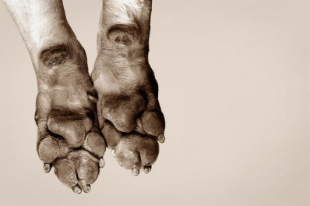](http://mixstuff.ru/wp-content/uploads/2014/11/dogs-sweat-through-their-paws-photo-u1.jpg)

Оказывается, собаки тоже потеют. Но в то время как у людей пот выделяется через кожу по всей поверхности тела, у собак он проступает через лапы.

## ****Отпечатки носов собак так же уникальны, как отпечатки пальцев человека****

[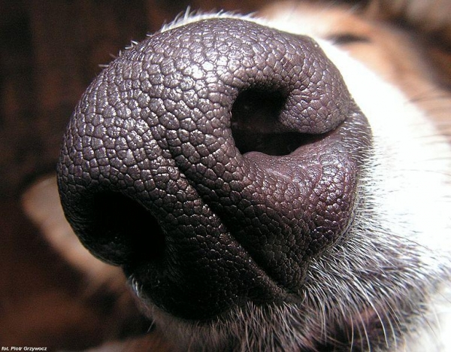](http://mixstuff.ru/wp-content/uploads/2014/11/dogs-nose-prints-are-just-as-unique-as-fingerprints-are-to-humans-photo-u1-1.jpg)

Отпечатки собачьих носов уникальны, поэтому они используются для распознавания животного, также как отпечатки пальцев используются для распознавания человека. Криминалисты нередко пользуются этим обстоятельством при расследовании преступлений с участием животных и их хозяев.

## ****Собаки могут запоминать сотни слов****

[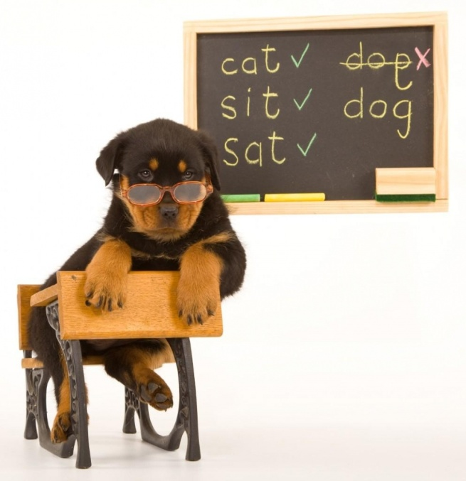](http://mixstuff.ru/wp-content/uploads/2014/11/dogs-can-learn-impressive-vocabularies-photo-u1.jpg)

Собака так же легко обучаема, как человеческий ребёнок, и может выучить от 200 до 500 слов. Более того, собака может освоить основы математики, например, научиться считать и упорядочивать цифры по возрастанию.

## ****Температура тела собак выше, чем температура тела человека****

[](http://mixstuff.ru/wp-content/uploads/2014/11/dogs-are-hotter-than-humans-photo-u1.jpg)

Средняя температура тела у собак варьируется от 38,3 до 39,4 °C. Более высокая температура тела привлекает блох и клещей, поэтому собаки чаще страдают от их укусов, чем люди.

## ****Шум дождя вреден для собачьих ушей****

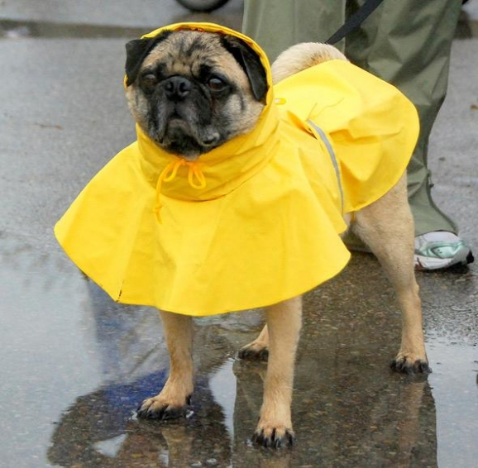

Собаки не любят выходить на улицу в дождь не потому, что бояться промокнуть, а потому, что шум дождя может повредить их чувствительные уши.

## ****Обоняние собак в 100 000 раз чувствительнее, чем обоняние людей****

[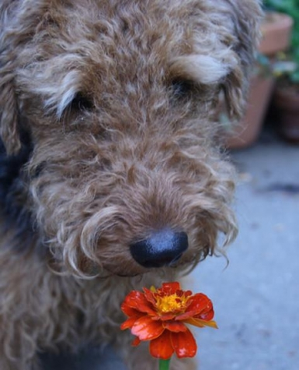](http://mixstuff.ru/wp-content/uploads/2014/11/a-dog-s-sense-of-smell-is-more-than-100-000-times-stronger-than-a-humans-photo-u1.jpg)

Люди имеют около 5 миллионов обонятельных рецепторов в носу, а ищейки – до 300 миллионов. От них не спрячешь косточку!

## ****Наличие собаки в доме может защитить хозяев от астмы и простуды****

[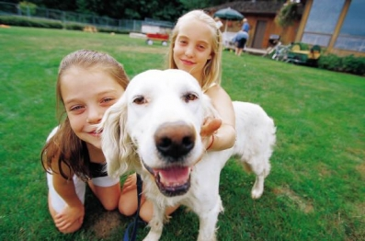](http://mixstuff.ru/wp-content/uploads/2014/11/having-a-dog-in-the-home-can-fend-off-asthma-and-the-common-cold-photo-u1.jpg)

Исследования показывают, что у детей, которые жили в семьях с собаками, реже встречается аллергия, и они реже болеют, чем дети, которые воспитываются в семьях без домашних животных.

## ****Собака – первое животное, побывавшее на орбите Земли****

[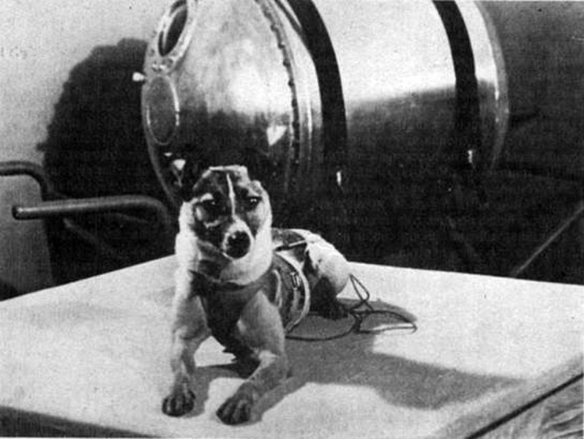](http://mixstuff.ru/wp-content/uploads/2014/11/a-dog-was-the-first-living-mammal-to-orbit-the-earth-photo-u1.jpg)

Лайка стала первым живым существом, побывавшим на орбите Земли. Её полёт на Спутнике-2 состоялся в 1957 г

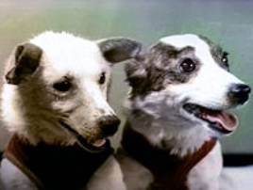

Белка и Стрелка стали первыми существами, совершившими 19 августа 1960 года суточный орбитальный полет и благополучно вернувшимися обратно.

За это время корабль совершил 17 полных оборотов вокруг Земли

***«Сказка о храброй собаке»***

*(****Авторы:*** *Дана Ильина, Даша Крюкова)*

Жила – была храбрая собака. Она умела хорошо маскироваться.

Собака жила на участке детского сада и играла с детьми в прятки.

Однажды ночью, когда она спала, бандиты пришли с камнем, чтобы разбить стекло и залезть в детский сад. Преступники не заметили собаку, а та подкралась к ним, хитро замаскировавшись. Когда они подошли очень близко к окну и приготовились разбить стекло, собака громко залаяла и вцепилась в куртку одного из бандитов. Сторож выбежал и поймал одного бандита, а другого задержал пес. Таким образом, преступники были пойманы.

Сторож сообщил о случившемся в полицию. В участке негодяи во всем признались, и их посадили в тюрьму. А ребята сделали медаль «За отвагу» и подарили ее храброй собаке.

***СТИХИ***

***Дана Ильина***

**«Собака – охранник»**

Идет собака и гуляет,

Берут ее в охрану.

Теперь собака охраняет

Малыша и маму.

***Ваня Логинов***

**«Собака – друг»**

Жила – была собака,

Она умела драться.

Она умела охранять

И человека защищать.

***Салим Хасанов,***

***Ваня Логинов***

**«Храбрые собаки»**

Бандиты нашу землю окружили

И русских людей чуть не убили,

Но собаки помогли,

Нашу землю сберегли.

***Рассказы о голубях в годы войны.***

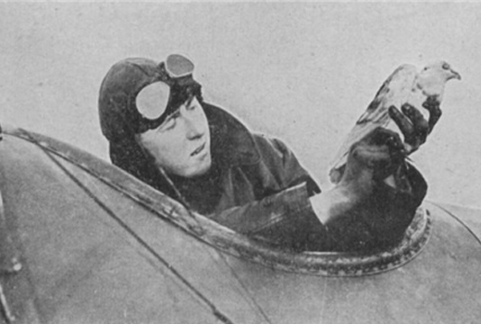

Голуби оказались полезными в тех случаях, когда блокировалась или обрывалась телефонная и радиосвязь. Птицы работали почтальонами и связистами, передавая донесения и распоряжения. Немецкие снайперы даже получили специальный приказ отстреливать "пернатых партизан".

**Сизый голубь "номер 48"**

"Сорок восьмой" был единственным голубем, который остался у отряда разведчиков, заблокированных в тылу противника. Рация была сломана, прорвать окружение было нереально, и солдаты, чтобы связаться со своей частью, отправили голубя с донесением.

Во время полёта Сорок восьмого атаковал натренированный немецкий ястреб, однако голубю удалось ускользнуть, хоть он и получил ранение. Когда он добрался до штаба, то едва дышал, рана кровоточила, а одна лапка у птицы была сломана. Тем не менее, задача была выполнена. Голубя удалось спасти, его прооперировал штабной ветеринар.

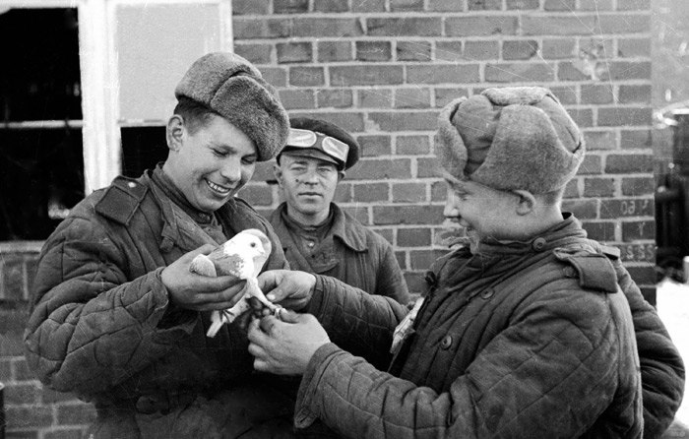

**«Голубчик»**

На одной из подводных лодок на борту жил почтовый голубь по кличке «Голубчик». Во время одного из боевых походов лодка торпедировала фашистский транспорт и, уходя от преследования, попала на минное поле, получила сильные повреждения – вышла из строя рация и она не могла самостоятельно возвратиться на базу. Тогда-то и пришел на помощь голубь, доставивший письмо за два дня, пролетев более тысячи километров. Причем почтовый голубь хорошо ориентируется и ночью. Лодка получила помощь и была отбуксирована на родную базу другой советской подводной лодкой.

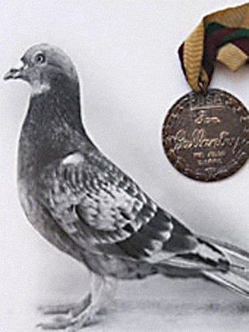

# Любопытные факты о голубях.

# Еще с одним интересным фактом столкнулись исследователи несколько лет назад, когда поняли, что голуби могут различать лица людей. Во время эксперимента два исследователя приблизительно одинаковые по комплекции и типажу относились к голубям по-разному: один был добрым, а другой во время кормежки гонялся за ними по клетке. Через определенное время исследователи перестали появляться перед голубями, но когда появились вновь, то птицы их узнали и начали сторониться того, кто вел в прошлом себя агрессивно, несмотря на то, что он стоял смирно.

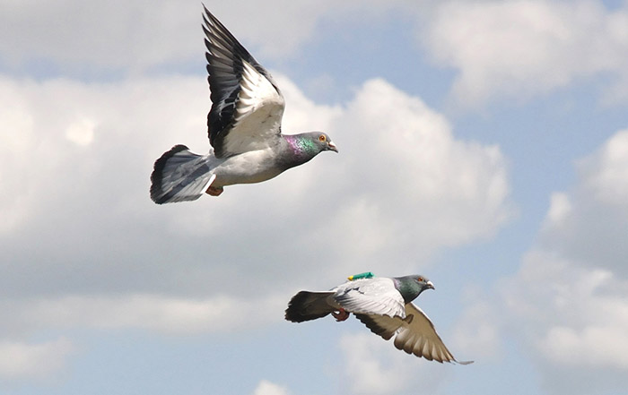

Многим кажется, что голуби в основном средних размеров, темно-серого цвета и живут на улицах города. Большинство из них, да, но это только один из видов. Голуби живут по всему миру, и многие из них выглядят очень красиво. К примеру, существуют фруктовые голуби, которые удивляют своими яркими зелеными, красными и желтыми оттенками.

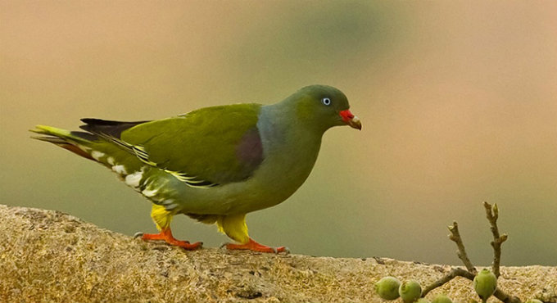

***Сказка «Голубь – мечтатель»***

***(Авторы: Ваня Логинов, Никита Мартынов)***

Жил – был голубь, который умел быстро летать. Он был очень смелый и любил мечтать.

Однажды он услышал от перелетных птиц о теплых южных странах, что там всегда тепло и много мошек и жучков круглый год. Ему очень захотелось туда попасть. Голубь рассказал своим друзьям, и они вместе отправились в путь.

Когда они летели над морем, голуби заметили тонущий корабль, но никто не захотел спуститься к морю и помочь людям. Только смелый голубь спустился к кораблю. На корме сидел попугай капитана корабля. Он рассказал ему о дыре на дне судна. Им срочно нужна была помощь, но никто не замечал их сигналов о беде. Голубь предложил свою помощь - отнести записку в ближайший порт, чтобы люди помогли тонувшим. Попугай был говорящим и смог передать слова голубя своему хозяину. Капитан привязал записку к лапке нашего героя, и тот очень быстро донес ее в порт. Люди вовремя оказали помощь экипажу.

Голубь так и не смог исполнить свою заветную мечту и не попал на Юг, но зато он спас целый корабль. Капитан был очень благодарен ему и предложил остаться на его судне. Голубь согласился и на этом корабле они часто плавали к южным странам, где было много вкусных мошек и жучков.

***Стихотворение «Сизый голубь»***

***(автор: Крюкова Даша,6 лет)***

***Сизый голубь улетает,***

***Всем записки доставляет.***

***И солдаты тут как тут***

***Все на помощь приплывут***

***

***Голуби к нам прилетели,***

***Сели на окошко.***

***Мы с друзьями песню спели,***

***Накидали крошки***

[***Лошади – участники Великой Отечественной войны***](http://horsesbb.livejournal.com/14146.html)

[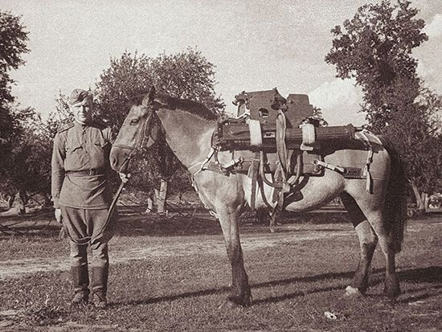](http://fotki.yandex.ru/users/espog/view/396634/)  
  
[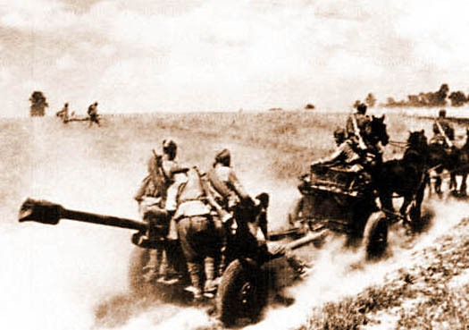](http://fotki.yandex.ru/users/espog/view/396628/)  
  
  
[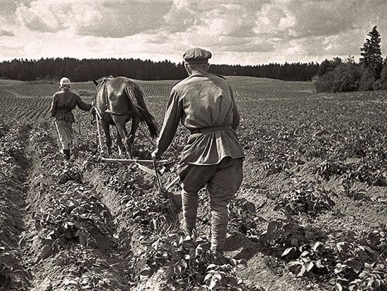](http://fotki.yandex.ru/users/espog/view/396633/)

Во время войны кони играли в ней немаловажную роль. Их использовали связисты для доставки донесений, разведчики предпочитали их мотоциклам, потому что не слышно звука мотора и пройти лошадь может там, где никаких дорог нет. В Советской Армии лошадей применяли как транспортную силу, особенно в артиллерии. Именно упряжки в шесть лошадей всю войну без всяких жалоб и капризов тянули орудия, меняя огневые позиции батареи.

По бездорожью (особенно весной и осенью), там, где застревали любые автомобили, могли пройти только эти выносливые животные. Особенно любили артиллеристы лошадей-тяжеловозов — эти без проблем буксировали даже огромные пушки.

[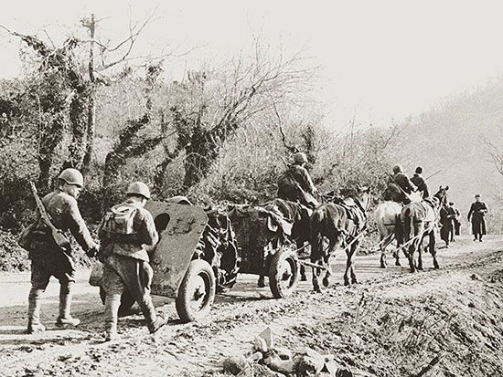](http://fotki.yandex.ru/users/espog/view/396635/)  
  
  
[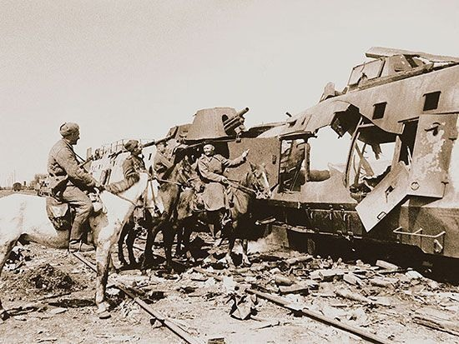](http://fotki.yandex.ru/users/espog/view/396632/)

Однако не только пушки и снаряды были заботой лошадей. Без коня солдата не накормишь — ведь обозы с продовольствием и полевые кухни доставляли на позиции именно лошади.

Лошади участвовали и в кавалерийских боях. Так утром 2 августа 1942 года Кубанская кавалерийская дивизия, умело использовав высокую степную траву, в конном строю неожиданно и с успехом атаковали немецкую пехоту.

А сколько раненых обязано своей жизнью этим скромным труженикам войны! Ведь именно они возили раненых в телегах до медсанчасти. Трудно представить нашу победу без этих красивых и благородных животных.

Часто и лошади были ранены .Четкость работы ветеринарной службы в годы войны вызывала восхищение. Раненных лошадей никогда не бросали, а собирали после каждого боя и отправляли в специальные ветеринарные лазареты. Для доставки самых тяжелых раненых и больных во фронтовой тыл использовался автотранспорт, имевшийся в специальных эвакуационных лазаретах. В армейских и фронтовых лазаретах были хирургическое, терапевтическое и инфекционное отделения, которые возглавлялись квалифицированными специалистами. Тяжело раненным лошадям здесь делали операции, а потом много месяцев лечили их и выхаживали до полного выздоровления. Так что раненные лошади были окружены такой же заботой и вниманием, что и бойцы.

# Любопытные факты о лошадях.

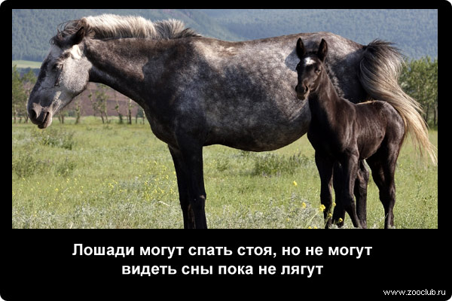

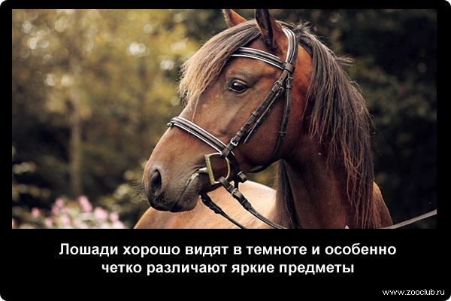

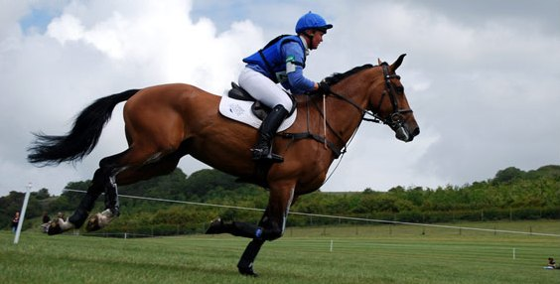

Верховая езда — эффективная лечебная физкультура. Ее применяют при лечении многих болезней.

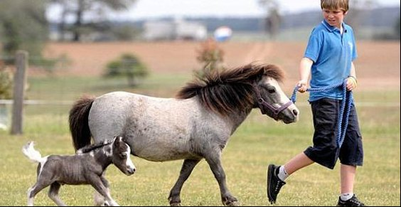

Самой маленькой лошадью был жеребец Литтл Пампкин, с фермы мини-лошадей «Делла Терра», который жил в Америке. Его рост составлял 35,5 см, а вес - 9 кг.

**«Сказка о путешествии лошадки».**

**(Авторы: Белова Майя, Зверева Лера)**

Жила – была находчивая лошадка. Решила она попутешествовать и забрела в бедную деревню. Она увидела, что там стояла засуха – все посевы, деревья и травы высохли.

Лошадь захотела попить и пошла искать реку. Она увидела, что река пересохла: устье ее перекрыл огромный камень, который упал с горы. Лошадь попыталась толкнуть камень копытами, но у нее ничего не получалось. Тогда она позвала своих друзей, и они вместе сдвинули камень. Вода попала в деревню и все растения позеленели. Люди в знак благодарности сделали лошадям памятник из того огромного камня.

***Стихотворение «Про лошадь»***

***(автор: Кудакова Лиза,5 лет)***

***Лошадь грустная стоит***

***И гулять она не хочет.***

***Ведь нога у ней болит,***

***Ведь работала до ночи***

***Рассказы о верблюдах – участниках Великой Отечественной войны***

Во время тяжелейших боев под Сталинградом в Астрахани формировалась 28-я резервная армия, укомплектованная пушками. Однако двигаться в путь было невозможно: во всей округе — ни грузовиков, ни лошадей. Осмотревшись, командование решило привлечь в качестве тягловой силы верблюдов. Местные власти выловили почти всех диких животных, передав их воинским частям. Солдатам пришлось непросто, многие видели двугорбых в первый раз, а здесь предстояло управлять такой махиной на передовой. Да и скверный характер животины проявляли при каждой попытке общения. На помощь пришли мальчишки-пастухи. За короткое время с их помощью красноармейцы обучили животных носить упряжку, возить повозки и полевую кухню, тащить орудие, вес которого превышал тонну.

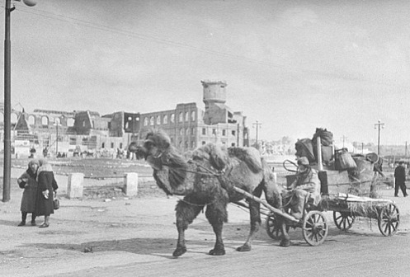

Верблюды славились выносливостью, поэтому вместо трех пар коней, полагающихся для перевозки пушек, запрягали две пары верблюдов.

Верблюды прикрывали русских солдат от вражеских пуль.Часто не только верблюды защищали своими телами солдат, но и бойцы, рискуя жизнью, бросались на помощь двугорбым товарищам. По воспоминаниям командира 902-го полка, Героя Советского Союза Григория Ленева, во время этого же боя на открытой местности, простреливаемой фашистами, бойцы увидели двух верблюдов. Солдаты вывели их из опасной зоны и поместили в подвал. Верблюдов звали Мишка и Машка, и они остались живы.

Весной 1945-го часть артиллеристов участвовала в сражениях за Берлин, с ними был и верблюд Яшка. Он из тех немногих, кто дошел до самого Берлина.

А это памятник Маше и Мише  под Астраханью

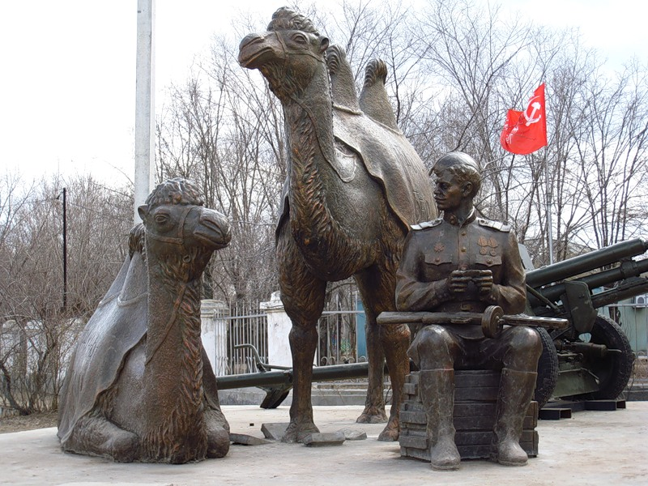

***Любопытные факты о верблюдах.***

* Верблюды имеют уникальную густую шерсть, которая защищает их от жары, поскольку отражает свет. Эта шерсть ценится во всем мире: из нее производят ткани и кисти для краски.

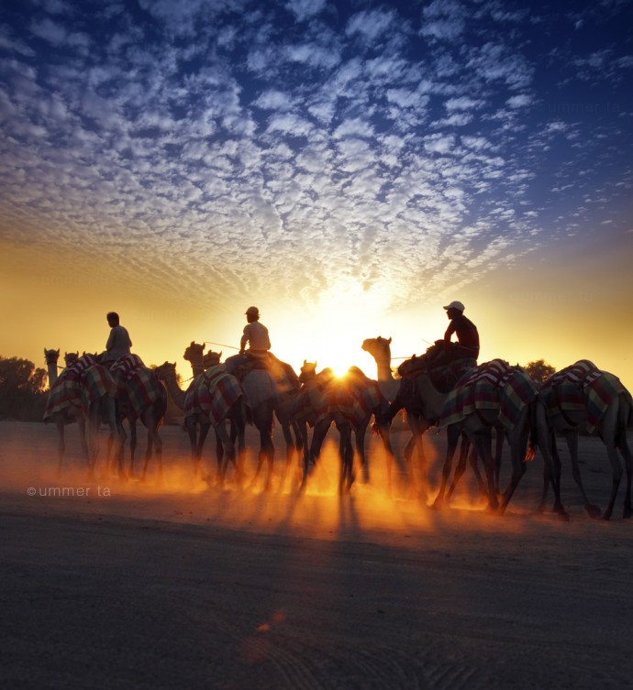

* Верблюд может почувствовать воду на расстоянии шестидесяти километров. Их обоняние помогает им выживать в пустыне.
* Если верблюд лег отдохнуть и не хочет встать, практически невозможно заставить его сделать это.

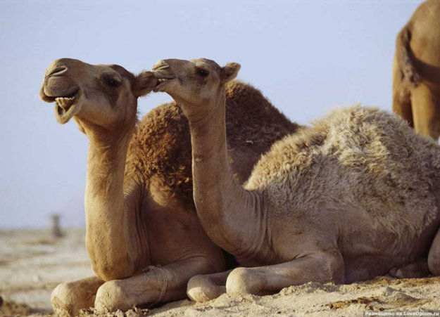

***Рассказы о подвигах дельфинов в годы войны.***

Во время второй иракской войны дельфинов активно применяли для разминирования иракского порта. Два дельфина по кличкам Такома и Макаи были доставлены туда вертолетом в специальных бассейнах.

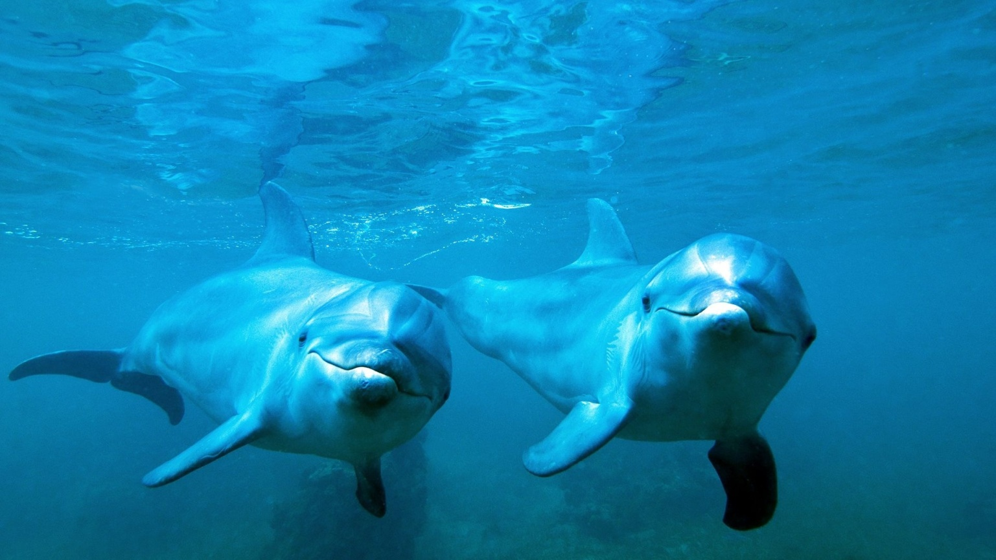

Макаи служит на американском флоте уже 20 лет, а о Такоме военные говорят, что это очень разговорчивое существо. Они могут искать мины, обнаруживать объекты по звуку и отыскивать водолазов, пытающихся пробраться к портам и военным судам. Совместная служба человека и дельфина, особенно в боевых условиях, сильно сближает их. Люди стремятся оказать почести своим боевым товарищам.

За выдающиеся заслуги один из дельфинов - миноискателей по имени Таффи недавно был торжественно произведен в сержанты Военно – морской службы.

***Любопытные факты о дельфинах.***

* Во время сна дельфины держатся на поверхности воды, чтобы иметь возможность дышать.

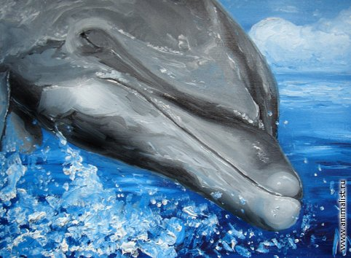

* У дельфинов слабое обоняние, но отличное зрение и отличный слух. Издавая мощные звуковые импульсы, они прекрасно ориентируются в воде, находят друг друга и добывать пропитание.

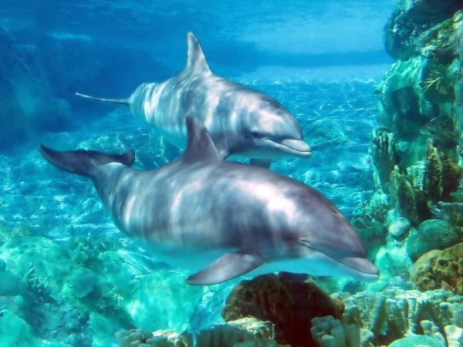

* Они очень любят заниматься серфингом! Например, у берегов Гавайских островов можно нередко наблюдать дельфинов - серферов.

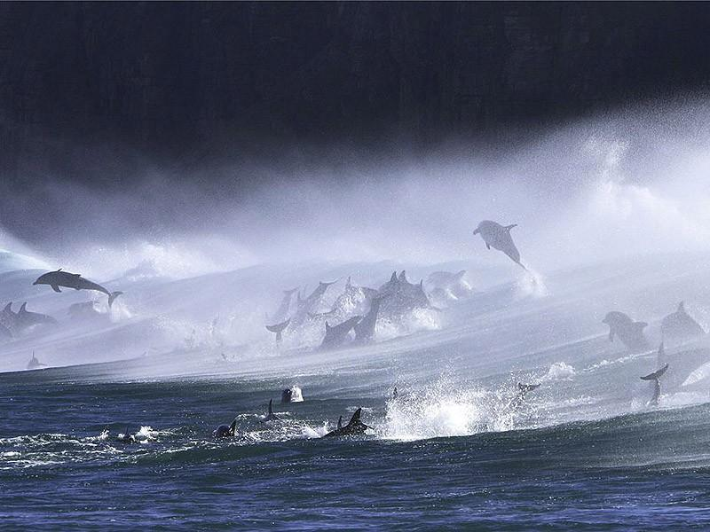

* Дельфины легко и дружелюбно общаются с другими животными.

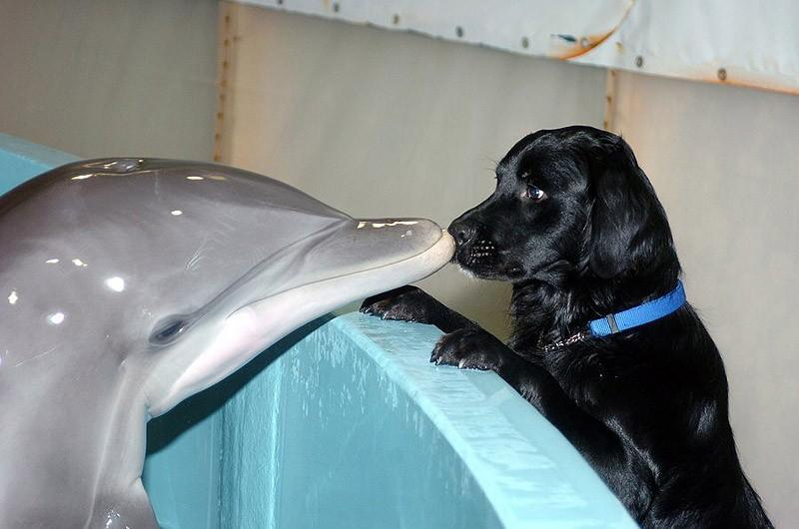

***«Сказка о помощи дельфина»***

***Авторы: группа «Почемучки»***

Жил – был дельфин. Он больше всего любил прыгать из воды кувырком.

Однажды он попал в подводный город, в котором жили две акулы. Они были очень злые и специально топили корабли, чтобы достать оттуда сокровища. Акулы хотели стать самыми богатыми во всем подводном царстве.

Однажды этот дельфин подплыл к берегу и увидел рыбака, который понимал их язык. Дельфин рассказал ему, что хочет помочь людям, и будет каждый раз при опасности давать сигнал – выпрыгивать из воды с кувырком. Рыбак рассказал людям на крупных портах, а дельфин собрал своих друзей и вместе они стали помогать людям. Акулы обиделись и ушли на самое дно океана и больше не показывались. Добрые дельфины стали лучшими друзьями моряков и до сих пор помогают людям.

***Краткая информационная справка.***

Статьи из энциклопедического, толкового словарей

**Батарея** - артиллерийское подразделение из нескольких орудий.

**Старшина** – должностное лицо и воинское звание сержантского состава в Вооруженных Силах СССР.

**Летчик** - специалист, управляющий самолётом, вертолётом.

**Партизан** - участник вооруженной борьбы на территории, занятой противником, действующий в составе добровольных отрядов, опирающихся на поддержку местного населения

**Командир** - начальник воинской части, подразделения, военного корабля

**Кинолог** - специалист в области обучения (дрессировки)

**Подполковник** - офицерское звание или чин рангом выше майора

**Сапер** - военнослужащий инженерных войск, занимающийся разминированием местности.

**Диверсант** – человек, который занимается подрывной деятельностью.

**Батальон** - войсковое подразделение из трёх - четырёх рот.

**Миноискатели** – человек или животное, который ищет мины.

**Связист** – специалист по связи

**Санитар** - ухаживающий за больными и ранеными на войне. В войсках - рядовой, назначенный для переноски раненых.

**Разведчик** - человек, занимающийся добыванием, информации о противнике.

**Пограничник** - Военнослужащий войск, предназначенных для охраны границ.

**Кавалерист** – военнослужащий - всадник.

**Сержант** - Воинское звание младшего начальствующего состава

***Оглавление***

***Глава 1. О кошках……………………………………………………………….4***

***Глава 2. О собаках………………………………………………………………16***

***Глава 3. О голубях………………………………………………………………31***

***Глава 4. О лошадях…………………………………………………………….40***

***Глава 5. О верблюдах………………………………………………………...44***

***Глава 6. О дельфинах………………………………………………………..49***